Jídelníček 28.8. – 1.9.2023

Pondělí:
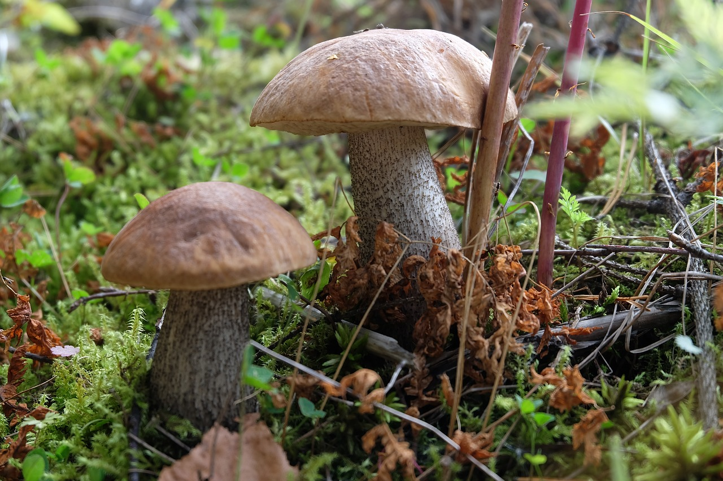
Svačinka: Pomazánka sýrová, rohlík, mléko, čaj, ovoce A: 1ac, 7 Oběd: Polévka bramborová mléčná A: 1a, 7 Červená čočka na cibulce, vařené vejce, chléb, sterilovaný okurek A: 1a, 3, 12 Svačinka: Vanilkový pudink, piškoty, čaj A: 1ac, 3, 7
Úterý:
Svačinka: Špaldová kaše se skořicí a máslem, čaj, ovoce A: 1ae, 7 Oběd: Polévka pohanková A: 9 Pečené kuře, brambory, míchaný salát A: 1a, 7 Svačinka: Chléb s máslem, zelenina, mléko, čaj A: 1abc, 7
Středa:
Svačinka: Pomazánka okurková, rohlík, zelenina, mléko, čaj, ovoce A: 1ac, 7 Oběd: Polévka kmínová s vejcem A: 1a, 3, 7 Kuřecí plátek přírodní, kuskus s bulgurem, mátová voda A: 1a, 10 Svačinka: Rohlík s medovým máslem, čaj A: 1ac, 7
Čtvrtek:
Svačinka: Pomazánka pažitková, chléb, zelenina, mléko, čaj, ovoce A:1ac, 4, 6 ,7, 10 Oběd: Polévka vločková A: 1ad, 9 Námořnické maso, brambory, džus A: 1a, 3 Svačinka: Chléb s pomazánkovým máslem, čaj A: 1abc, 7
Pátek:
Svačinka: Pomazánka luštěninová, toustový chléb, zelenina, mléko, čaj, ovoce A:1abc, 7 Oběd: Polévka zelná A: 1a, 9 Zapečené těstoviny se zeleninou, míchaný salát A: 1a, 3, 7 Svačinka: Domácí bábovka, čaj A: 1a, 7
Pokrmy jsou určeny k přímé spotřebě bez skladování Uvedené jídla mohou obsahovat alergeny. Legenda k alergenům: 1. Obiloviny obsahující lepek; 2. Korýši; 3. Vejce; 4. ryby; 5. Podzemnice olejná; 6. Sójové boby (sója); 7. Mléko; 8. Skořápkové plody; 9. Celer; 10. Hořčice, 11. Sezamová semena (sezam); 12. Oxid siřičitý a siřičitany; 13. Vlčí bob (lupina); 14. Měkkýši.

Kuchařka: Hana Kašpárková Ved. stravování: Jana Kalivodová

